Que sea agradecido, Señor.
Querido Jesús:
Quiero ir por la vida dando gracias
a tantas personas que me ayudan,
me corrigen y luchan por mi.
Gracias a ti también
por regalarme la vida, la familia,
la salud, el tesoro de la fe
y todas las cosas que tengo.
Tú me has bendecido con tus dones
y lo sigues haciendo cada día:
generosamente, con amor, porque tú eres así.
Haz de mi vida un canto de acción de gracias,
que mi gozo sea alabarte y cantar tus dones.
Que sea capaz de acoger con cariño
mis limitaciones y mi propia vida tal como es,
y las vidas de mis hermanos
tal como tú quieres que sean.
Que sea agradecido, Señor, contigo
y con mis hermanos a los que tanto debo.

Te lo pedimos con María, reina de las Misiones. Amén.



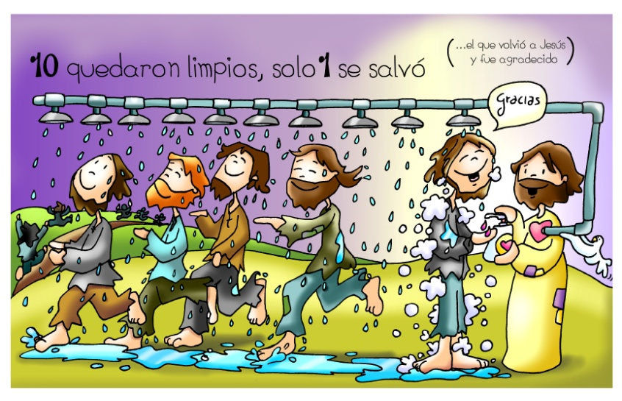

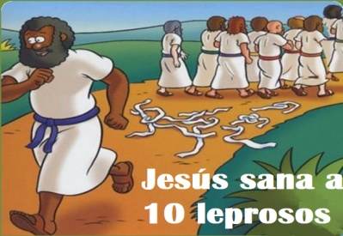

Evangelio
19-octubre-2022
28º-ORDINARIO-C





QUEDA LIMPIO… y vuelve agradecido a Jesús
que te perfumará con su salvación
1. VER: Dar las gracias
- Solemos decir que hay que ser agradecidos con los que hacen algo por nosotros: con los padres, los abuelos, los que nos ayudan a hacer algo, el panadero, el que nos hizo la ropa, el que nos sonríe… Al levantarnos ya estamos en deuda con medio mundo. “Es de bien nacidos ser agradecidos”… ¿Conoces gente agradecida o desagradecida? ¿Tú como eres?
2. JUZGAR: Diez leprosos se encuentran con Jesús
- En el Evangelio de este domingo, Jesús nos dice: “Diez leprosos vinieron a su encuentro” pidiéndole que les curara y diciéndole: “Jesús, maestro, ten compasión de nosotros”… “Uno de ellos, viendo que estaba curado, se volvió alabando a Dios a grandes gritos y se postró a los pies de Jesús, rostro en tierra, dándole gracias”.
Lucas 17, 1-19, película: http://youtu.be/oO1zrAHhGBk
¿QUÉ NOS QUIERE DECIR JESUS?
- En la época de Jesús había leprosos, personas que no tenían cura, con grandes dolores, contagiosos, no les dejaban entrar en casa, vivían medios desnudos, desnutridos y abandonados. ¿Cómo se sentirían?
- Pero estos diez leprosos acuden a Jesús y sólo le piden compasión, no que les curara. Jesús les curó inmediatamente y les pidió que se presenten al sacerdote para que certificara que estaban sanos y que pueden hacer vida normal.
- Qué alegría sentirían al verse curados, cuantas personas querrían abrazar, cuántas cosas querrían hacer… Pero SÓLO A UNO se le ocurrió DAR GRACIAS a Jesús por el regalo recibido. ¿No nos pasará lo mismo?
- También nosotros hoy andamos preocupados por mil problemas y podemos acabar como estos leprosos: tristes, solos, sin esperanza. Si creemos en Él sabemos que con Él recuperaremos la fuerza, la ilusión, la alegría de vivir… Podemos arrancar de nuestra vida las lepras.
- y cuando todo nos va bien ya podemos pensar que fue la suerte o la casualidad, olvidándonos de que Dios puso ahí su mano… Sólo uno de cada diez reconoce que todo sucede por algo, que Dios realiza su labor en nosotros… Y le da gracias.
¿Qué lepras hay en mi vida que debo de limpiar y curar? ¿Soy agradecido?
Gracias a la vida - 28 TO C (quierover.org)
3. ACTUAR: Sé agradecido
- Da gracias a todos. ¡Cuánto cambiaría el mundo si miráramos con corazón agradecido! ¿No habría menos conflictos, resentimientos, sequedades, distancias? - Busca momentos de encuentro, de intimidad con Jesús y deja que Él te cambie. Sé agradecido por todo lo que Jesús te ha dado. El que vive agradecido es una persona alegre. - Que tu oración sea no sólo petición sino también alabanza, acción de gracias. La eucaristía es “acción de gracias”, fíjate en la plegaria “en verdad es justo y necesario darte gracias”… “te dio gracias”. Reza con actitud de admiración, con ojos de fe y corazón de niño, con gratitud. ¿En qué podrías mejorar? ¿Qué vamos a hacer?

2º LIBRO DE LOS REYES 5, 14-17:
Volvió Naamán al hombre de Dios y alabó al Señor
En aquellos días, el sirio Naamán bajó y se bañó en el Jordán siete veces, conforme a la palabra de Eliseo, el hombre de Dios, Y su carne volvió a ser como la de un niño pequeño: quedó limpio de su lepra.
Naamán y toda su comitiva regresaron al lugar donde se encontraba el hombre de Dios. Al llegar, se detuvo ante él exclamando: «Ahora conozco que no hay en toda la tierra otro Dios que el de Israel. Recibe, pues, un presente de tu siervo». Pero Eliseo respondió: «Vive el Señor ante quien sirvo, que no he de aceptar nada». Y le insistió en que aceptase, pero él rehusó. Naamán dijo entonces: «Que al menos le den a tu siervo tierra del país, la carga de un par de mulos, porque tu servidor no ofrecerá ya holocausto ni sacrificio a otros dioses más que al Señor». Palabra de Dios.
Sal 97. R. El Señor revela a las naciones su salvación.
II TIMOTEO 2, 8-13: Si perseveramos, también reinaremos con Cristo
LUCAS 17, 11-19: ¿No ha vuelto más que este extranjero para dar gloria a Dios?
Narrador: Una vez, yendo Jesús camino de Jerusalén, pasaba entre Samaría y Galilea. Cuando iba a entrar en una ciudad, vinieron a su encuentro diez hombres leprosos, que se pararon a lo lejos y a gritos le decían:
Leprosos: -«Jesús, maestro, ten compasión de nosotros».
Narrador: Al verlos, les dijo:
Jesús: -«Id a presentaros a los sacerdotes».
Narrador: Y sucedió que, mientras iban de camino, quedaron limpios. Uno de ellos, viendo que estaba curado, se volvió alabando a Dios a grandes gritos y se postró a los pies de Jesús, rostro en tierra, dándole gracias. Este era un samaritano. Jesús, tomó la palabra y dijo:
Jesús: -«¿No han quedado limpios los diez?; los otros nueve, ¿dónde están? ¿No ha habido quien volviera a dar gloria a Dios más que este extranjero?».
Narrador: Y le dijo:
Jesús: -«Levántate, vete; tu fe te ha salvado». Palabra del Señor
(Narrador-Leprosos-Jesús).







